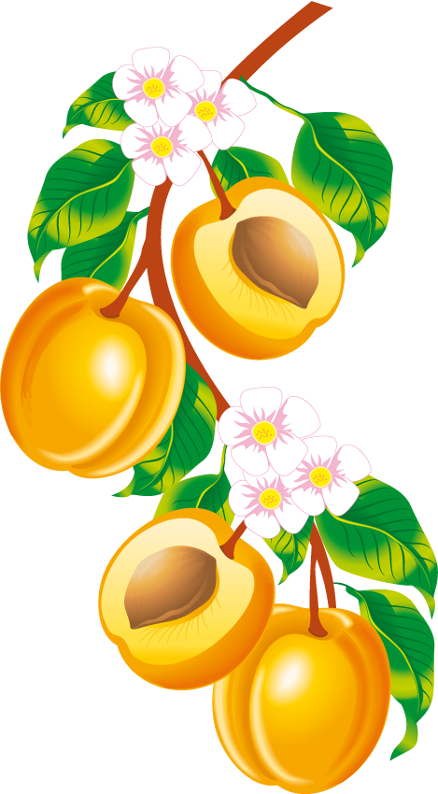



S sebou vzít STARŠÍ fotografie z různých akcí a hlavně dobrou náladu. ObČerstvení zajištěno – přijďte si posedĚt a popovídat s kamarády, přáteli, sousedy, …

